网上图书购买系统
体系结构设计文档

V1.0初稿
2012.10.20

更新历史

修改人员 | 日期 | 变更原因 | 版本号
陈逸凡、赵玉峰、章许帆、周梦婷 | 2012-10-20 | 最初草稿 | V1.0 初稿

1引言
1.1编制目的
本报告详细完成对网上图书购买系统的详细设计，达到指导后续软件构造的目的，同时实现和测试人员及用户的沟通。
本报告面向开发人员、测试人员及最终用户而编写，是了解系统的导航。
1.2词汇表

词汇名称 | 词汇含义 | 备注

1.3参考资料
1.网上图书购买系统用例文档V2.0

2产品概述
网上图书购买系统是一个自主开发的业务系统，开发的目标是为了给顾客提供在网上购买图书的服务，重点业务包括图书销售、会员发展、库存管理和商品促销。

3逻辑视角
网上图书购买系统采用分层式体系结构风格，将系统分为展示层，业务逻辑层和数据层。展示层包括了UI界面的实现和跳转，业务逻辑层实现了业务逻辑的处理，数据层负责数据的持久化和访问。
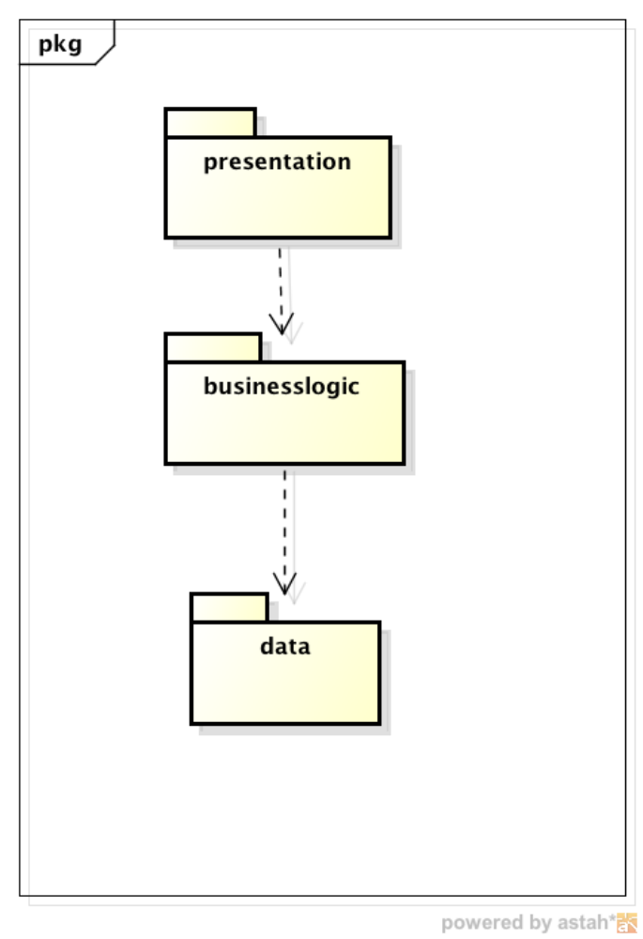
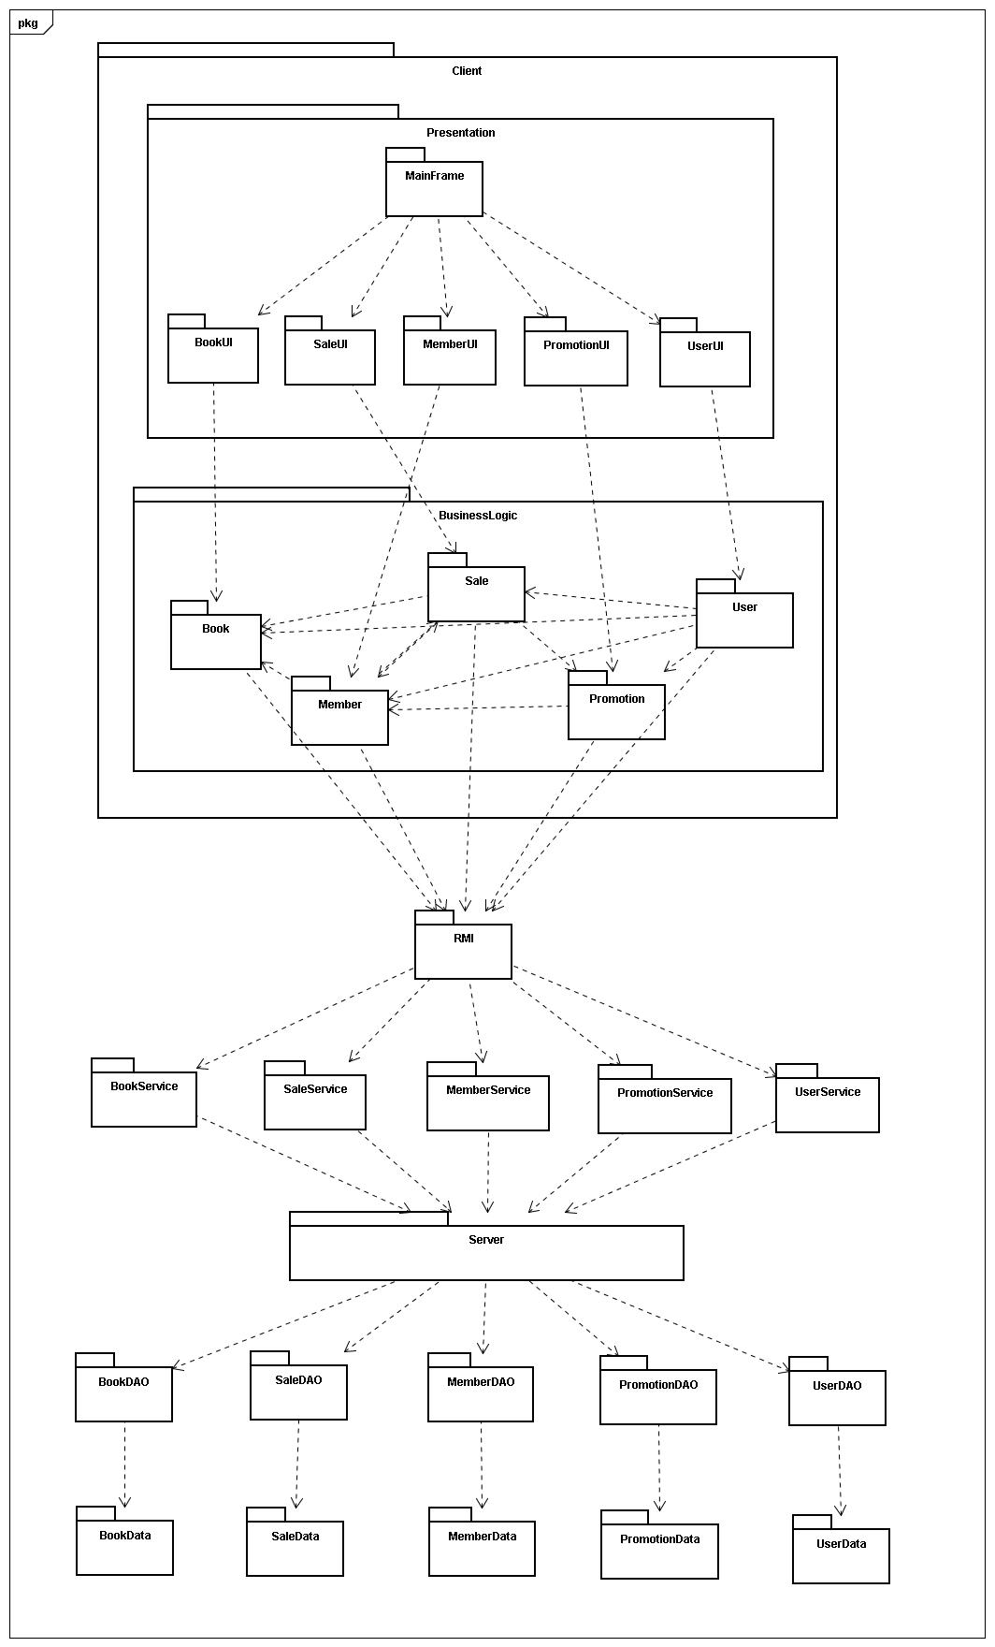
软件体系结构逻辑设计方案
4组合视角
- 开发包图

- 运行时进程
在网上图书购买系统中，可以有多个客户端进程和一个服务器端进程。
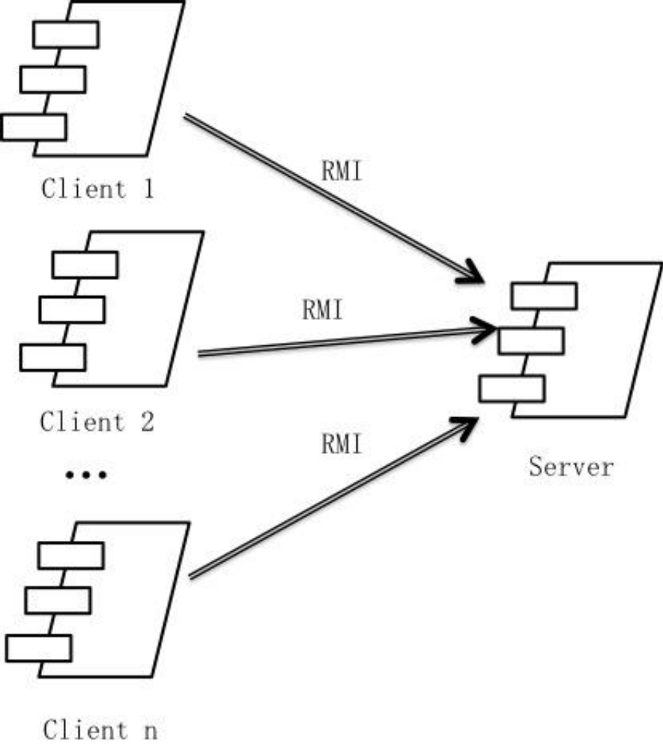
进程图
- 物理部署
网上图书购买系统中客户端构件是放在客户端机器上，服务器端构件是放在服务器端机器上。在客户端节点上，还要部署RMIStub构件。
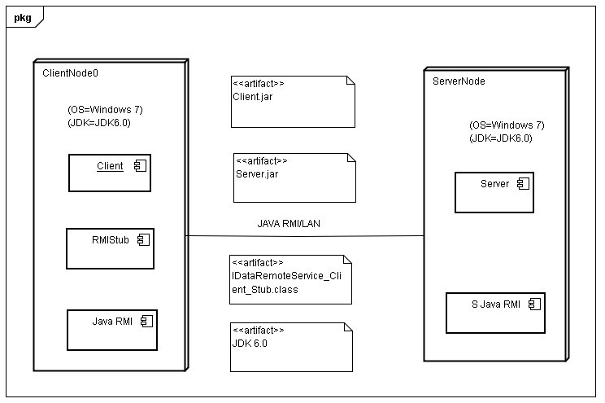
部署图
5接口视角
5.1模块的职责
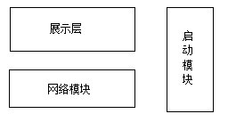
客户端模块视图

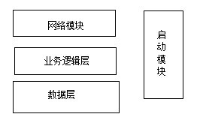
服务器端模块视图

表：客户端各层的职责
层 | 职责
启动模块 | 负责初始化网络通信机制，启动用户界面
用户界面层 | 基于窗口的网上图书销售系统客户端用户界面
客户端网络模块 | 利用JAVA RMI机制查找RMI服务

表：服务器端各层的职责
层 | 职责
启动模块 | 负责初始化网络通信机制，启动用户界面
用户界面层 | 基于窗口的网上图书销售系统服务器端用户界面
业务逻辑层 | 对于用户界面的输入响应和业务处理逻辑
服务器端网络模块 | 利用JAVA RMI机制开启RMI服务，注册RMI服务

5.2用户界面层的分解
根据需求，系统存在18个用户界面：主界面、系统管理员主界面、销售经理主界面、总经理主界面、图书分类界面、图书界面、会员个人信息界面、会员购物车界面、会员收藏夹界面、会员购买记录界面、登陆界面、注册界面、制定促销策略界面、购买界面、管理订单界面、调整用户界面、调整图书界面、调整图书分类界面等。

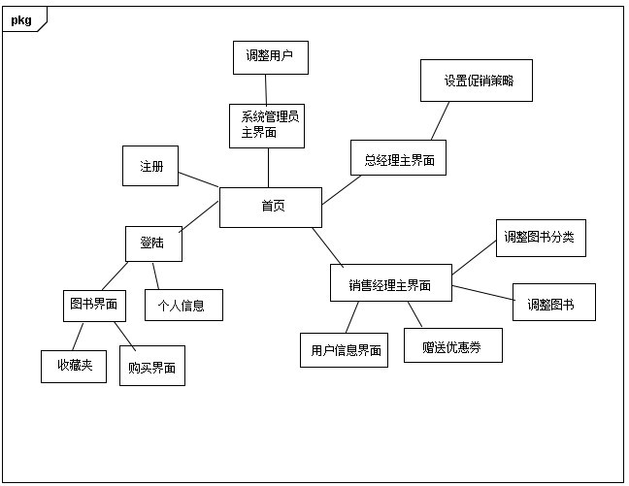
用户界面跳转
5.2.1 用户界面层模块的职责
表：用户界面层模块的职责
模块 | 职责
mainframe | 界面Frame，负责界面的显示和跳转
bookUIController | 负责book模块界面的显示和跳转
salesUIController | 负责sales模块界面的显示和跳转
promotionUIController | 负责promotio模块界面的显示和跳转
memberUIController | 负责member模块界面的显示和跳转
userUIController | 负责user模块界面的显示和跳转

5.2.2用户界面层模块的设计原理
用户界面利用Java的Swing和AWT库来实现。

5.3业务逻辑层的分解
业务逻辑层包括多个针对界面的业务逻辑处理对象。例如PromotionService负责处理设置促销策略界面的业务逻辑。
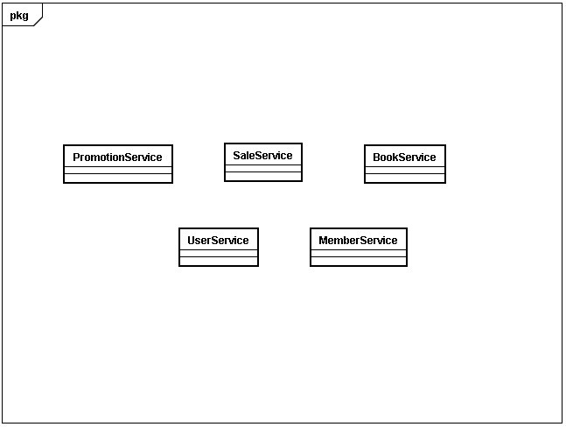
业务逻辑层的设计

5.3.1业务逻辑层模块的职责

表：业务逻辑层模块的职责
模块 | 职责
PromotionService | 负责实现促销策略有关的服务
UserService | 负责实现管理员、总经理和销售经理的服务
BookService | 负责实现有关图书的服务
MemberService | 负责实现会员相关的服务
SaleService | 负责实现销售相关的服务

5.3.2业务逻辑层模块的接口规范

表：promotion模块的接口规范
提供的服务（供接口）
PromotionService.addPromotion | 语法 | Public ResultMessage addPromotion(PromotionPO promotionPO  ) throws RemoteException
PromotionService.addPromotion | 前置条件 | 总经理制定了新的促销方案
PromotionService.addPromotion | 后置条件 | 根据促销方案查找是否存在相应的促销方案，验证不存在后将新增加的促销方案进行持久化保存
PromotionService.deletePromotion | 语法 | public ResultMessage deletePromotion(int promotionID) throws RemoteException
PromotionService.deletePromotion | 前置条件 | 总经理输入了想要删除的促销方案
PromotionService.deletePromotion | 后置条件 | 根据促销方案ID查找是否存在相应的促销方案，验证存在后从促销方案数据库中删除该促销方案
PromotionService.getPromotionList | 语法 | Public ResultMessage getPromotionList() throws RemoteException
PromotionService.getPromotionList | 前置条件 | 销售经理请求查看促销策略列表
PromotionService.getPromotionList | 后置条件 | 系统返回促销策略
PromotionService.triggerPromotion | 语法 | public ResultMessage triggerPromotion(int memberID, int promotionID) throws RemoteException
PromotionService.triggerPromotion | 前置条件 | 销售经理根据总经理制定的促销方案实施促销策略
PromotionService.triggerPromotion | 后置条件 | 根据顾客ID向顾客发送打折券和等价券
需要的服务（需接口）
服务名 | 服务
PromotionDAO.addPromotion(PromotionPO promotionPO) | 添加新促销策略
PromotionDAO.deletePromotion(int promotionID) | 根据ID删除该促销策略
PromotionDAO.queryPromotion(int promotionID) | 根据ID查询该促销策略详细信息
PromotionDAO.updatePromotion(PromotionPO promotionPO) | 更新单一持久化对象
PromotionDAO.getPromotionList() | 查找所有促销策略

表：user模块的接口规范
提供的服务（供接口）
UserService.login | 语法 | public ResultMessage login(String ID, String password, String IP, int type) throws RemoteException
UserService.login | 前置条件 | 管理员，总经理或销售经理输入了输入了用户名与密码
UserService.login | 后置条件 | 根据用户ID和密码查找是否存在相应的用户，验证存在后跳转进入相应的用户界面
UserService.addUser | 语法 | public ResultMessage addUser(UserPO userPO) throws RemoteException
UserService.addUser | 前置条件 | 管理员输入了用户的信息
UserService.addUser | 后置条件 | 根据用户名查找是否存在相应的用户，验证不存在后将新增加的用户进行持久化保存
UserService.deleteUser | 语法 | Public ResultMessage deleteUser(int userID) throws RemoteException
UserService.deleteUser | 前置条件 | 管理员选定了想要删除的用户
UserService.deleteUser | 后置条件 | 根据用户ID查找是否存在相应的用户，验证存在后从用户数据库中删除该用户
UserService.modifyUser | 语法 | public ResultMessage modifyUser(UserPO userPO) throws RemoteException
UserService.modifyUser | 前置条件 | 管理员选定了想要修改信息的用户
UserService.modifyUser | 后置条件 | 根据用户名查找是否存在相应的用户，验证存在后在用户数据库中更新用户信息
UserServce.addMember | 语法 | public ResultMessage addMember(MemberPO memberPO) throws RemoteException
UserServce.addMember | 前置条件 | 管理员输入了顾客的信息
UserServce.addMember | 后置条件 | 根据顾客的用户名查找是否存在相应的顾客，验证不存在后将新增加的顾客进行持久化的保存
UserServce.orderQuery | 语法 | public ResultMessage orderQuery(int orderID) throws RemoteException
UserServce.orderQuery | 前置条件 | 销售经理查看订单
UserServce.orderQuery | 后置条件 | 系统返回订单信息
UserServce.orderModify | 语法 | public ResultMessage orderModify(OrderPO orderPO) throws RemoteException
UserServce.orderModify | 前置条件 | 销售经理选定订单
UserServce.orderModify | 后置条件 | 根据订单ID查找是否存在相应的订单，验证存在后更新订单的信息
UserServce.getAllBooks | 语法 | public ResultMessage getAllBooks() throws RemoteException
UserServce.getAllBooks | 前置条件 | 销售经理查看图书列表
UserServce.getAllBooks | 后置条件 | 系统返回所有图书信息
UserServce.getAllDirectories | 语法 | public ResultMessage getAllDirectories() throws RemoteException
UserServce.getAllDirectories | 前置条件 | 销售经理查看图书类别列表
UserServce.getAllDirectories | 后置条件 | 系统返回所有图书类别信息
UserServce.getPromotionList | 语法 | public ResultMessage getPromotionList() throws RemoteException
UserServce.getPromotionList | 前置条件 | 销售经理查看促销策略
UserServce.getPromotionList | 后置条件 | 系统返回所有促销策略
UserServce.logout | 语法 | public ResultMessage logout(UserAgent userAgent) throws RemoteException
UserServce.logout | 前置条件 | 用户完成操作，注销登陆
UserServce.logout | 后置条件 | 返回图书销售主界面
UserServce.getMembers | 语法 | public ResultMessage getMembers() throws RemoteException
UserServce.getMembers | 前置条件 | 销售经理或管理员查看顾客信息
UserServce.getMembers | 后置条件 | 系统返回所有顾客信息的列表
UserServce.getUsers | 语法 | public ResultMessage getUsers() throws RemoteException
UserServce.getUsers | 前置条件 | 管理员查看用户信息
UserServce.getUsers | 后置条件 | 系统返回所有用户信息的列表
需要的服务（需接口）
服务名 | 服务
UserDAO.loginValidate(String ID, String password) | 验证登录时用户名与密码是否匹配
UserDAO.addUser(UserPO userPO) | 添加新用户
UserDAO.deleteUser(int userID) | 根据ID删除该用户
UserDAO.updateUser(UserPO userPO) | 更新单一持久化对象
UserDAO.queryUser(String name) | 根据用户名查找用户
MemberDAO.addMember(MemberPO memberPO) | 添加新顾客
OrderDAO.orderQuery(int orderID) | 根据订单ID查找订单
OrderDAO.updateOrderState(int orderID，int state) | 更新单一持久化对象
BookDAO.queryAllBooks() | 查找所有书籍
DirectoryDAO.getAllDirectories() | 查找所有图书类别
PromotionDAO.getPromotionList() | 查找所有促销策略
MemberDAO.getMembers() | 查找所有顾客
UserDAO.getUsers() | 查找所有用户

表：book模块的接口规范
提供的服务（供接口）
BookService.addBook | 语法 | Public ResultMessage addBook(BookPO bookPO  ) throws RemoteException
BookService.addBook | 前置条件 | 销售经理输入了图书信息
BookService.addBook | 后置条件 | 根据图书的ISBN查找是否存在相应的图书，验证不存在后将新增加的图书进行持久化保存
BookService.addDirectory | 语法 | public ResultMessage addDirectory(DirectoryPO directoryPO) throws RemoteException
BookService.addDirectory | 前置条件 | 销售经理输入了图书类别
BookService.addDirectory | 后置条件 | 根据图书类别命查找是否存在相应的图书类别，验证不存在后将新增加的图书类别进行持久化保存
BookService.deleteBook | 语法 | Public ResultMessage deleteBook(String ISBN) throws RemoteException
BookService.deleteBook | 前置条件 | 销售经理选定要删除的图书
BookService.deleteBook | 后置条件 | 根据图书的ISBN查找是否存在相应的图书，验证存在后从图书数据库中删除该图书
BookService.deleteDirectory | 语法 | public ResultMessage deleteDirectory(int directoryID) throws RemoteException
BookService.deleteDirectory | 前置条件 | 销售经理选定要删除的图书类别
BookService.deleteDirectory | 后置条件 | 根据图书类别ID查找是否存在相应的图书类别，验证存在后从图书类别数据库中删除该图书类别
BookService.modifyBook | 语法 | public ResultMessage modifyBook(BookPO bookPO) throws RemoteException
BookService.modifyBook | 前置条件 | 销售经理选定要修改的图书
BookService.modifyBook | 后置条件 | 根据图书的ISBN查找是否存在相应的图书，验证存在后更新该图书的信息
BookService.modifyDirectory | 语法 | public ResultMessage modifyDirectory(DirectoryPO directoryPO) throws RemoteException
BookService.modifyDirectory | 前置条件 | 销售经理选定要修改的图书类别
BookService.modifyDirectory | 后置条件 | 根据图书类别ID查找是否存在相应的图书类别，验证存在后跟新该图书类别的信息
BookService.getSelectedBook | 语法 | public ResultMessage getSelectedBook(String ISBN) throws RemoteException
BookService.getSelectedBook | 前置条件 | 顾客选定图书
BookService.getSelectedBook | 后置条件 | 根据图书的ISBN查找是否存在相应的图书，验证存在后返回图书信息
BookService.getSelectedDirectory | 语法 | public ResultMessage getSelectedDirectory(int directoryID) throws RemoteException
BookService.getSelectedDirectory | 前置条件 | 顾客选定图书类别
BookService.getSelectedDirectory | 后置条件 | 根据图书类别ID查找是否存在相应的图书类别，验证存在后返回图书类别信息
BookService.getAllBooks | 语法 | public ResultMessage getAllBooks() throws RemoteException
BookService.getAllBooks | 前置条件 | 销售经理查看图书信息
BookService.getAllBooks | 后置条件 | 系统返回所有图书信息列表
BookService.getAllDirectories | 语法 | public ResultMessage getAllDirectories() throws RemoteException
BookService.getAllDirectories | 前置条件 | 销售经理查看图书列表信息
BookService.getAllDirectories | 后置条件 | 系统后返回所有图书类别信息列表
BookService.searchBook | 语法 | public ResultMessage searchBook(String searchString, int type) throws RemoteException
BookService.searchBook | 前置条件 | 顾客输入搜索字符
BookService.searchBook | 后置条件 | 根据输入的字符查找是否存在相关的图书，验证存在后返回所有相关图书的信息
BookService.getTopBooksInTotal | 语法 | public ResultMessage getTopBooksInTotal(int num) throws RemoteException
BookService.getTopBooksInTotal | 前置条件 | 存在图书
BookService.getTopBooksInTotal | 后置条件 | 返回图书列表中销量做好的图书
BookService.getTopBooksInDirectory | 语法 | public ResultMessage getTopBooksInDirectory(int directoryID,int num) throws RemoteException
BookService.getTopBooksInDirectory | 前置条件 | 存在图书
BookService.getTopBooksInDirectory | 后置条件 | 返回各个图书类别中销量做好的图书
BookService.getTopDirectories | 语法 | public ResultMessage getTopDirectories(int num) throws RemoteException
BookService.getTopDirectories | 前置条件 | 存在图书类别
BookService.getTopDirectories | 后置条件 | 返回所有图书类别中销售图书最好的图书类别
BookService.setRate | 语法 | public ResultMessage setRate(String ISBN, int memberID, double rate) throws RemoteException
BookService.setRate | 前置条件 | 顾客完成图书购买
BookService.setRate | 后置条件 | 根据顾客的打分对图书评分
BookService.getRate | 语法 | public ResultMessage getRate(String ISBN) throws RemoteException
BookService.getRate | 前置条件 | 已有顾客对书籍打过分
BookService.getRate | 后置条件 | 根据图书的ISBN查找是否存在相应图书，验证存在后返回图书的评分
BookService.queryRate | 语法 | public ResultMessage queryRate(String ISBN, int memberID) throws RemoteException
BookService.queryRate | 前置条件 | 已有顾客对书籍打过分
BookService.queryRate | 后置条件 | 根据图书的ISBN查找是否存在相应图书，验证存在后返回图书的评分
需要的服务（需接口）
服务名 | 服务
BookDAO.addBook(BookPO bookPO) | 添加新图书
BookDAO.deleteBook(String bookISBN) | 根据ISBN删除该图书
BookDAO.updateBook(BookPO bookPO) | 更新单一持久化对象
DirectoryDAO.addDirectory(DirectoryPO directoryPO) | 添加新图书类别
DirectoryDAO.deleteDirectory(int directoryID) | 根据图书类别ID删除该图书类别
DirectoryDAO.updateDirectory(DirectoryPO directoryPO) | 更新单一持久化对象
BookDAO.queryBookByISBN(String bookISBN) | 根据ISBN查找图书
DirectoryDAO.queryDirectoryByID(int directoryID) | 根据ID查找图书类别
BookDAO.queryAllBooks() | 查找所有图书
DirectoryDAO.getAllDirectories() | 查找所有的图书类别
DirectoryDAO.queryDirectoryByName(String directoryName) | 根据图书类别名查找图书类别
BookDAO.queryBookByDirectory(int directoryID) | 根据图书类别ID查找图书
BookDAO.searchBookByName(String keywords) | 根据书名关键字查找图书
BookDAO.searchBookByAuthor(String keywords) | 根据图书作者关键字查找图书
BookDAO.searchBookByMulti(String keywords) | 根据混合关键字查找图书

表：member模块的接口规范
提供的服务（供接口）
MemberService.login | 语法 | Public ResultMessage login(String ID, String IP, int type  ) throws RemoteException
MemberService.login | 前置条件 | 顾客输入用户名与密码
MemberService.login | 后置条件 | 根据顾客ID和密码查找是否存在相应的用户，验证存在后跳转进入相应的顾客界面
MemberService.addMember | 语法 | public ResultMessage addMember(MemberPO memberPO) throws RemoteException
MemberService.addMember | 前置条件 | 管理员输入顾客信息
MemberService.addMember | 后置条件 | 根据顾客名查找是否存在相应的顾客，验证不存在后将新增加的顾客进行持久化保存
MemberService.deleteMember | 语法 | public ResultMessage deleteMember(int memberID) throws RemoteException
MemberService.deleteMember | 前置条件 | 管理员选定要删除的顾客
MemberService.deleteMember | 后置条件 | 根据顾客的ID查找是否存在相应的顾客，验证存在后从顾客数据库中删除相应的顾客
MemberService.modifyMember | 语法 | public ResultMessage modifyMember(MemberPO memberPO) throws RemoteException
MemberService.modifyMember | 前置条件 | 管理员选定要修改的顾客
MemberService.modifyMember | 后置条件 | 根据顾客名查找是否存在相应的顾客，验证存在后更新该顾客的信息
MemberService.queryMember | 语法 | public ResultMessage queryMember(int memberID) throws RemoteException
MemberService.queryMember | 前置条件 | 管理员或销售经理查看顾客的信息
MemberService.queryMember | 后置条件 | 根据顾客的ID查找是否存在相应的顾客，验证存在后返回顾客的信息
MemberService.purchaseQuery | 语法 | public ResultMessage purchaseQuery(int memberID) throws RemoteException
MemberService.purchaseQuery | 前置条件 | 销售经理查看购买记录
MemberService.purchaseQuery | 后置条件 | 根据顾客的ID查找是否存在相应的顾客，验证存在后返回该顾客的购买记录
MemberService.bookCollect | 语法 | public ResultMessage bookCollect(String bookISBN, int memberID) throws RemoteException
MemberService.bookCollect | 前置条件 | 顾客选定某本图书
MemberService.bookCollect | 后置条件 | 根据图书的ISBN查找时候存在相应图书，验证存在后将该图书加入到顾客的书架中
MemberService.cancelCollect | 语法 | public ResultMessage cancelCollect(String bookISBN, int memberID) throws RemoteException
MemberService.cancelCollect | 前置条件 | 顾客已收藏该书
MemberService.cancelCollect | 后置条件 | 根据图书的ISBN查找该书是否存在于顾客的书架中，验证存在后，从书架中删除该书
MemberService.getCollectedBook | 语法 | public ResultMessage getCollectedBook(int memberID) throws RemoteException
MemberService.getCollectedBook | 前置条件 | 顾客查看收藏的图书
MemberService.getCollectedBook | 后置条件 | 返回顾客收藏的所有图书的信息
MemberService.getCoupons | 语法 | public ResultMessage getCoupons(int memberID) throws RemoteException
MemberService.getCoupons | 前置条件 | 顾客选择使用优惠券
MemberService.getCoupons | 后置条件 | 系统返回顾客所拥有的优惠券信息
MemberService.getEquivalentBond | 语法 | public ResultMessage getEquivalentBond(int memberID) throws RemoteException
MemberService.getEquivalentBond | 前置条件 | 顾客选择使用等价券
MemberService.getEquivalentBond | 后置条件 | 系统返回顾客所拥有的等价券信息
MemberService.logout | 语法 | public ResultMessage logout(UserAgent userAgent) throws RemoteException
MemberService.logout | 前置条件 | 顾客完成操作，注销登录
MemberService.logout | 后置条件 | 返回图书销售主界面
MemberService.useCoupons | 语法 | public ResultMessage useCoupons(int couponsID) throws RemoteException
MemberService.useCoupons | 前置条件 | 顾客选定要使用的优惠券
MemberService.useCoupons | 后置条件 | 根据优惠券ID查找是否存在相应的优惠券，验证存在后抵消相应的支付额
MemberService.useEquivalentBond | 语法 | public ResultMessage useEquivalentBond(int EquivalentBondID) throws RemoteException
MemberService.useEquivalentBond | 前置条件 | 顾客选定要使用的等价券
MemberService.useEquivalentBond | 后置条件 | 根据等价券ID查找是否存在相应的等价券，验证存在后抵消相应的支付额
MemberService.useIntegral | 语法 | public ResultMessage useIntegral(int memberID, int integral) throws RemoteException
MemberService.useIntegral | 前置条件 | 顾客选择使用积分
MemberService.useIntegral | 后置条件 | 根据顾客使用的积分抵消相应的支付额
需要的服务（需接口）
服务名 | 服务
MemberDAO.loginValidate(String ID, String password) | 验证登陆时用户名与密码是否匹配
MemberDAO.addMember(MemberPO memberPO) | 添加新顾客
MemberDAO.deleteMember(int memberID) | 根据ID删除该顾客
MemberDAO.modifyMember(MemberPO memberPO) | 更新单一持久化对象
MemberDAO.queryMember(int memberID) | 根据顾客ID查找顾客
MemberDAO.queryMemberByName(String memberName) | 根据顾客名查找顾客
MemberDAO.updateIntegral | 更新单一持久化对象
CollectDAO.bookCollect(String bookISBN, int memberID) | 收藏图书
CollectDAO.cancelCollect(String bookISBN, int memberID) | 取消图书的收藏
CollectDAO.getCollectedBook(int memberID) | 查找顾客所有的图书收藏
CouponsDAO.queryCoupons(int couponsID) | 根据优惠券ID查找优惠券
CouponsDAO.getCoupons(int memberID) | 查找顾客所有的优惠券的信息
EquivalentBondDAO.queryEquivalentBond(int equivalentBondID) | 根据等价券ID查找等价券
EquivalentBondDAO.getEquivalentBond(int memberID) | 查找顾客所有的等价券的信息

表：sale模块的接口规范
提供的服务（供接口）
SaleService.addToCart | 语法 | public ResultMessage addToCart(ItemPO itemPO, int memberID  ) throws RemoteException
SaleService.addToCart | 前置条件 | 顾客选定图书
SaleService.addToCart | 后置条件 | 根据图书的ISBN查找是否存在相应图书，验证存在后将其添加到购物车
SaleService.deleteFromCart | 语法 | public ResultMessage deleteFromCart(String bookISBN, int memberID) throws RemoteException
SaleService.deleteFromCart | 前置条件 | 顾客选定图书
SaleService.deleteFromCart | 后置条件 | 根据图书的ISBN查找是否存在相应的图书，验证存在后将其从购物车中删除
SaleService.addOrder | 语法 | public ResultMessage addOrder(OrderPO orderPO) throws RemoteException
SaleService.addOrder | 前置条件 | 顾客完成支付操作
SaleService.addOrder | 后置条件 | 将订单信息添加至顾客的购买记录中
SaleService.getBooksInCart | 语法 | public ResultMessage getBooksInCart(int memberID) throws RemoteException
SaleService.getBooksInCart | 前置条件 | 顾客查看购物车
SaleService.getBooksInCart | 后置条件 | 返回购物车中所有图书的信息
SaleService.updateCart | 语法 | public ResultMessage updateCart(CartPO cartPO) throws RemoteException
SaleService.updateCart | 前置条件 | 顾客完成添加至购物车或从购物车删除操作
SaleService.updateCart | 后置条件 | 更新顾客购物车中的图书信息
需要的服务（需接口）
服务名 | 服务
CatrItemDAO.addCartItem(int member, ItemPO itemPO) | 将图书添加至购物车
CatrItemDAO.deleteCartItem(int memberID, String bookISBN) | 从购物车中删除图书
CatrItemDAO.updateCartItem(int memberID, ItemPO itemPO) | 更新单一持久化对象
CatrItemDAO.queryCartItem(int memberID, String bookISBN) | 根据图书的ISBN在购物车中查询图书
CatrItemDAO.getBooksInCart(int memberID) | 查找购物车中所有图书的信息
OrderDAO.addOrder(OrderPO orderPO) | 添加新的订单信息

5.4数据层的分解
数据层主要给业务逻辑层提供数据访问服务。包括对于持久化数据的、增、删、改、查。promotion业务逻辑需要的服务由PromotionDAO，CouponsDAO，EquivalentBondDAO接口提供；book业务逻辑需要的服务由BookDAO，DirectoryDAO，RateDAO接口提供；user业务逻辑需要的服务由UserDAO，OrderDAO，BookDAO，PromotionDAO，DirectoryDAO，MemberDAO，OrderItemDAO接口提供；member业务逻辑需要的服务由MemberDAO，BookDAO，CollectionDAO，OrderDAO，OrderItemDAO，CouponsDAO，EquivalentBondDAO接口提供；sale业务逻辑需要的服务由OrderDAO，OrderItemDAO，CartItemDAO接口提供。数据层以数据库的形式进行持久化数据的保存。
6信息视角
6.1数据持久化对象
UserPO类包含用户的用户名，密码，类别等属性。
BookPO类是包含图书的书名、ISBN、作者、出版社、出版日期、价格、特价、类别几个属性。
MemberPO类包含会员的编号、用户名、生日、电话、积分几个属性。
PromotionPO类包含促销策略的编号、等价券面额、开始日期、结束日期、最低消费限额、打折券折率等属性。
OrderPO包含订单的详细信息，包含订单的编号、数量、订单状态等属性。
DirectoryPO包含图书分类的编号，类名等属性。
CartPO包含购物车的用户ID，商品列表，总价等属性。
ItemPO包含订单编号，用户ID，图书ISBN，总价等属性。

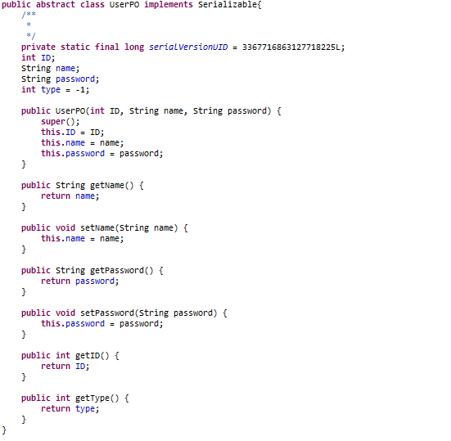
持久化对象UserPO的定义

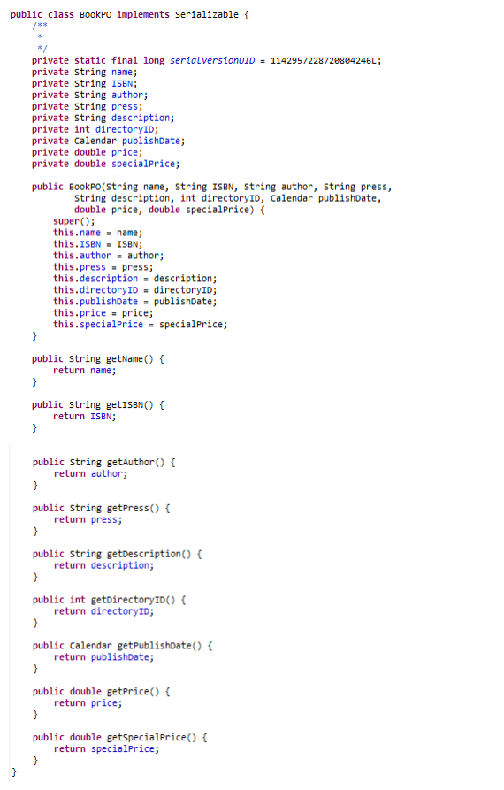
持久化对象BookPO的定义

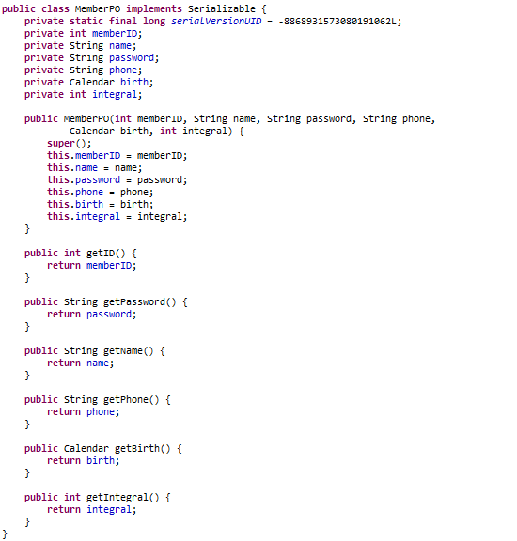
持久化对象MemberPO的定义

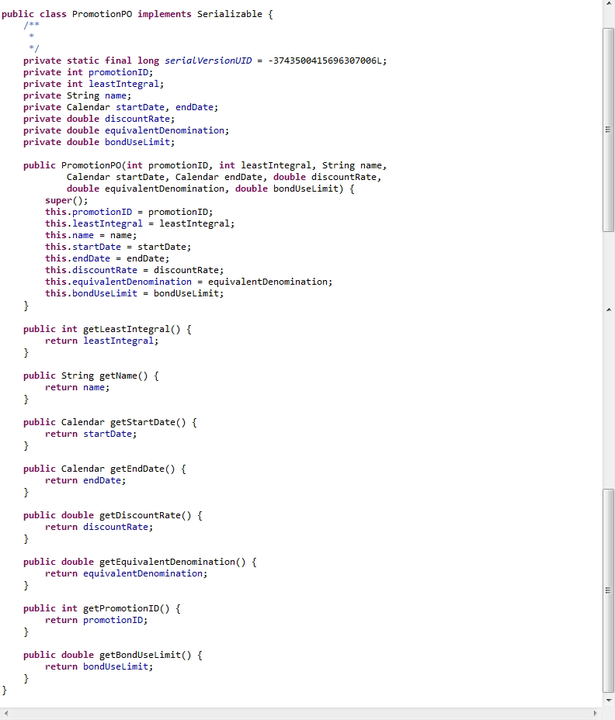
持久化对象PromotionPO的定义

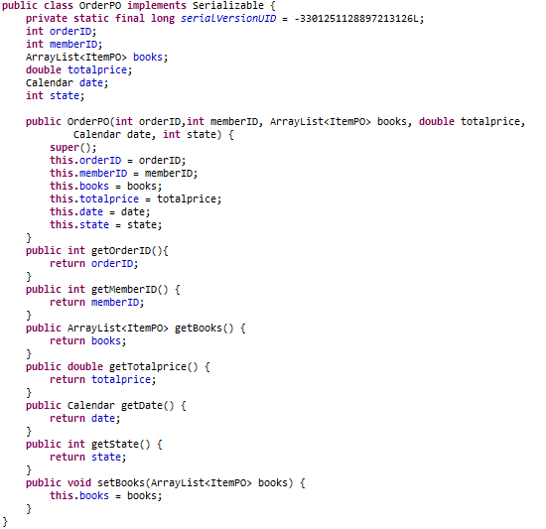
持久化对象OrderPO的定义

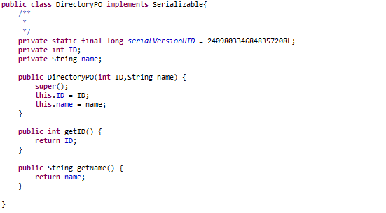
持久化对象DirectoryPO的定义

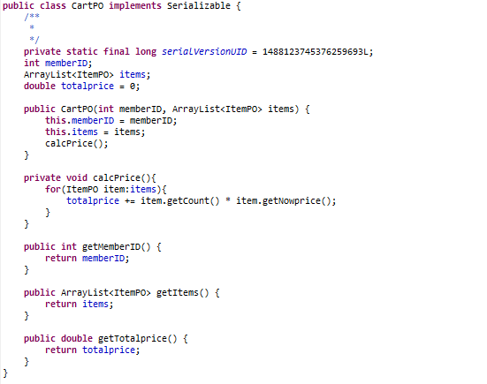
持久化对象CartPO的定义

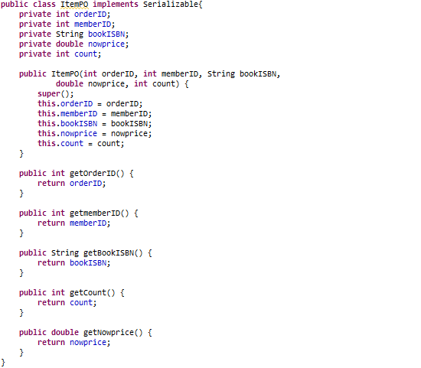
持久化对象ItemPO的定义
6.2数据库表
包含book表、cart_item表、collect表、coupons表、directory表、equivalentbond表、member表、message表、order_item表、orders表、promotion表、promotionhistory表、user表。

